HƯỚNG DẪN ĐỔI MẬT KHẨU WEB ONLINE

Bước 1: Truy cập đường link https://login.microsoftonline.com/ chọn Setting -> Change your Password
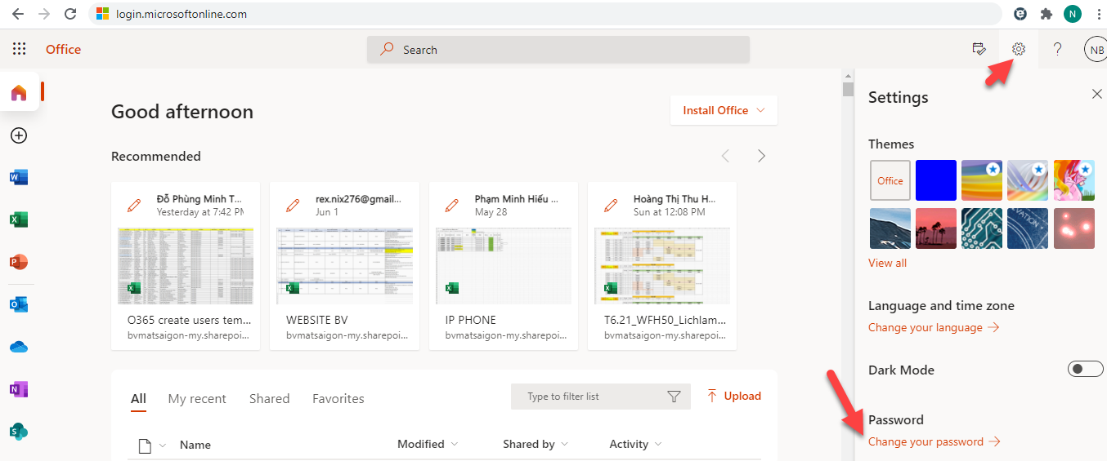
Bước 2: Gõ mật khẩu cũ , thay đổi mật khẩu mới vào -> chọn submit
